ANNEXE A
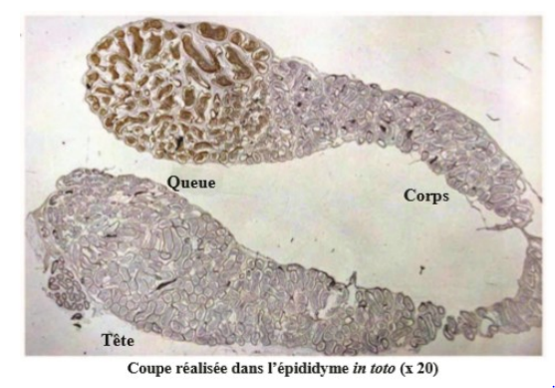
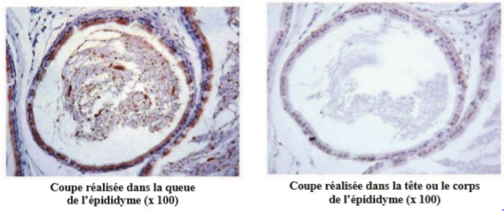

Document 2 : Localisation de la protéine HongrES1 par immunocytochimie

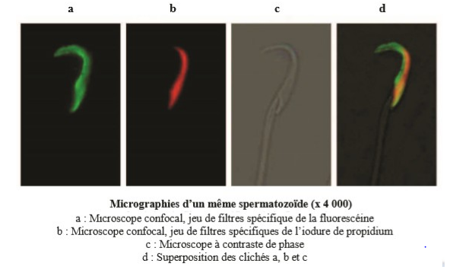

Document 3 : micrographies
d’un même spermatozoïde (x4000)
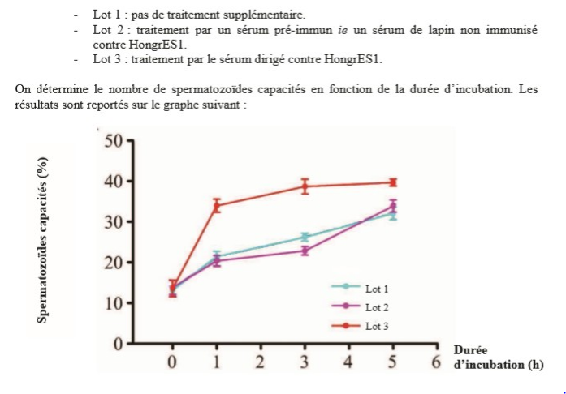
Annexe B

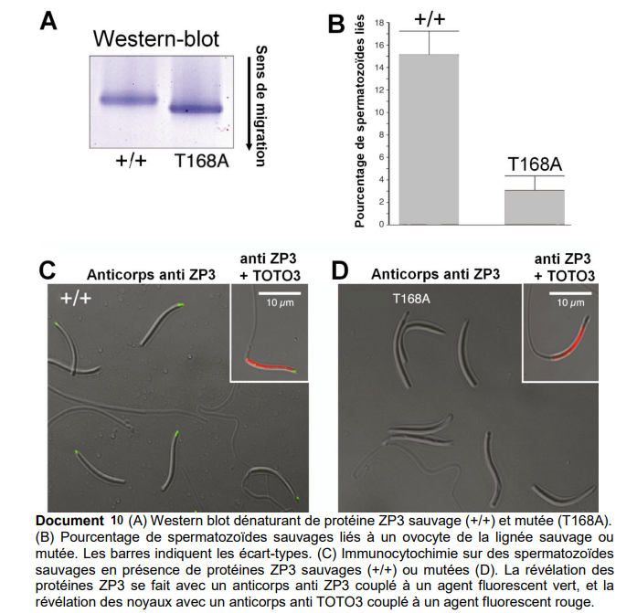

Document 4

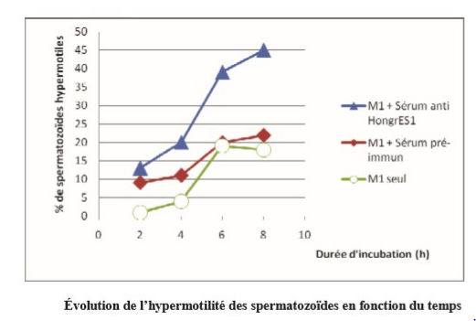

Document 6
Document 10

